FAQ

Что такое область видимости?

Областью видимости будем называть список директорий, на FTP-сервере, содержимое которых доступно для чтения для данного пользователя. Таким образом, у каждого пользователя в программе, для того чтобы он мог увидеть список файлов должна быть заведена своя область видимости. Если же её нет, то он ничего не увидит.

Что такое Web-интерфейс и как его вызвать?

Web-интерфейс – это такой вид интерфейса, т.е. набора окон, кнопочек, галочек и других визуальных компонентов, который работает через Web-клиента (например «Internet Explorer»). Для того чтобы в программе использовать Web-интерфейс. необходимо в строке адреса вашего Web-клиента набрать http://xxx.xxx.xxx.xxx:ppp.
Здесь вместо xxx.xxx.xxx.xxx нужно ввести IP-адрес того компьютера, на котором запущена служба «FTPDBWeb». Если служба запущена локально (установка выполнена на данный компьютер) достаточно ввести 127.0.0.1. ppp – адрес порта, который «слушает» служба «FTPDBWeb».

Как определить санирует ли программа FTP-сервер?

Однозначно определить, сканирует ли программа FTP-сервер, можно лишь проанализировав активность на самом FTP-сервере. Просмотрев лог сканирований можно лишь выяснить, были ли вообще выполнены удачные сканирования.
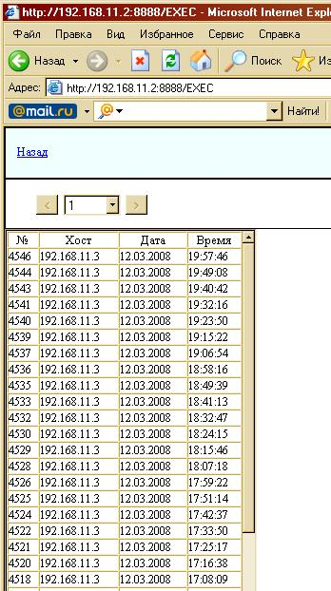

В некоторых случаях администратор забывает поставить галочку «Сканер» при заведении или редактировании пользователей для конкретного FTP-сервера, что приводит к отсутствию создания процесса сканирования.

Почему в «FTPDB Control Panel» закладка «FTPDaemon Control Panel» не удаётся запустить сканирующую службу?

Проверьте, не выключена ли служба. Запуск возможен лишь при значении «включен»!

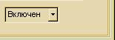

Это же касается запуска Web-службы на закладке «FTPWeb Control Panel».

Мне кажется, что сканирование не осуществляется до конца, в результате каких либо ошибок. Как это проверить?

Любые ошибки, возникающие при сканировании FTP-серверов программой, отражаются в журнале «Просмотр ошибок» раздел «Приложение». Если таковые возникли, необходимо их проанализировать. Возможно, часть программных настроек выполнены не верно, и их необходимо изменить.

Может ли программа работать с FTP-серверами расположенными в сети Интернет?

Теоретически может, но практически её работа в Интернет не проверялась. Программа больше ориентированна для работы в локальных сетях местного значения. Связанно это в первую очередь с недостаточно развитой системой работы с безопасными узлами.

